10月份总计问题和需求（含自测）191个，已解决105个；其中需求26个，已处理2个

10月总计客户反馈：已解决48个，共104个

10月8日（已解决1个，共3个）
1. 社区分类去掉名师工作室
序号 | EDUZJ-201 | 类别 | 需求
需求名称 | 社区分类去掉名师工作室 | 所属模块 | 空间门户
需求说明 | 社区分类去掉名师工作室
需求反馈
需求日期 | 10.8 | 处理情况 | 进行中

- 资源，应用，社区中心3张图片修改
（已解决）
序号 | EDUZJ-202 | 类别 | 需求
需求名称 | 资源，应用，社区中心3张图片修改 | 所属模块 | 空间门户
需求说明 | 资源，应用，社区中心3张图片修改成符合浙江特色内容
需求反馈
需求日期 | 10.8 | 处理情况 | 完成

3. 全平台机构维护-去掉机构所在省列和机构所在省筛选（都是浙江省），增加机构类型筛选
序号 | EDUZJ-203 | 类别 | 改进
需求名称 | 全平台机构维护 | 所属模块 | 用户管理
需求说明 | 去掉机构所在省列和机构所在省筛选（都是浙江省），增加机构类型筛选
需求反馈
需求日期 | 10.10 | 处理情况 | 进行中

10月13日（已解决7个，共19个）

EDUZJ-208 上传office文档到个人空间资源中无法转码预览，点击资源详情显示该资源尚未发起转码请求（已解决）
序号 | EDUZJ-208 | 类别 | 缺陷
需求名称 | 文档无法转码 | 所属模块 | CMS
需求说明 | 上传office文档到个人空间资源中无法转码预览，点击资源详情显示该资源尚未发起转码请求
需求反馈
需求日期 | 10.13 | 处理情况 | 完成

序号 | EDUZJ-209 | 类别 | 需求
需求名称 | 浙江省平台用户需要自主选择是否开通空间 | 所属模块 | 门户空间
需求说明 | 原教育资源网已开通空间用户在教育云平台默认空间为开通状态，教育资源网空间数据迁移至教育云平台；  原教育资源网未开通空间用户在教育云平台默认空间未开通状态，需要用户手动选择是否开通空间（类似QQ空间申请开通过程），如果用户选择不开通将没有空间，且后台空间开通统计中不统计此用户。
需求反馈
需求日期 | 10.13 | 处理情况 | 进行中

EDUZJ-212 学生信息字段和学籍系统字段保持一致（已解决）
序号 | EDUZJ-212 | 类别 | 改进
需求名称 | 学生信息字段和学籍系统字段保持一致 | 所属模块 | 门户空间
需求说明 | 学生信息字段和学籍系统字段保持一致
需求反馈
需求日期 | 10.13 | 处理情况 | 已推迟

（已解决）
序号 | EDUZJ-213 | 类别 | 改进
需求名称 | 测试学校数据清除 | 所属模块 | 门户空间
需求说明 | 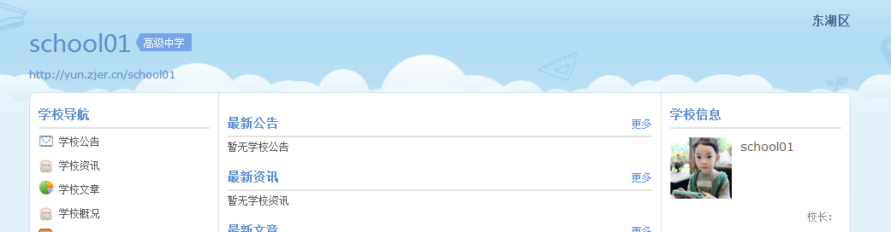
需求反馈
需求日期 | 10.13 | 处理情况 | 完成

序号 | EDUZJ-214 | 类别 | 缺陷
需求名称 | 发现-搜索条件筛选有问题 | 所属模块 | 门户空间
需求说明 | - 点击学段，学校条件全部清空了  - 点击小学，搜索结果出现的全部是学校  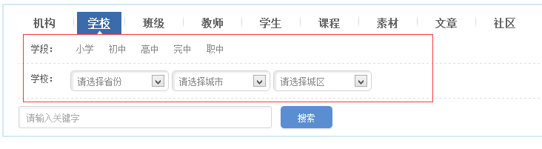
需求反馈
需求日期 | 10.13 | 处理情况 | 进行中

EDUZJ-215学校和班级在发现里找不到，数据库数据没有更新到solo库（已解决）
序号 | EDUZJ-215 | 类别 | 缺陷
需求名称 | 学校和班级在发现里找不到，数据库数据没有更新到solo库 | 所属模块 | 门户空间
需求说明 | 学校和班级在发现里找不到，数据库数据没有更新到solo库  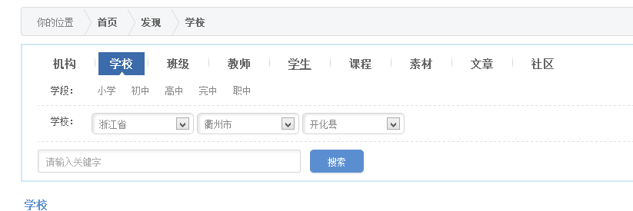
需求反馈
需求日期 | 10.13 | 处理情况 | 完成

EDUZJ-216 页学校推荐浙江省杭州高新实验学校替换成开化何田乡国大田畈希望小学（已解决）
序号 | EDUZJ-216 | 类别 | 改进
需求名称 | 首页学校推荐浙江省杭州高新实验学校替换成开化何田乡国大田畈希望小学 | 所属模块 | 门户空间
需求说明 | 首页学校推荐浙江省杭州高新实验学校替换成开化何田乡国大田畈希望小学
需求反馈
需求日期 | 10.13 | 处理情况 | 完成

序号 | EDUZJ-217 | 类别 | 需求
需求名称 | 发布文章-从WORD文档复制图片到文章不能显示 | 所属模块 | 门户空间
需求说明 | 发布文章-从WORD文档复制图片到文章不能显示
需求反馈
需求日期 | 10.13 | 处理情况 | 已驳回

序号 | EDUZJ-218 | 类别 | 改进
需求名称 | 个人网盘-资源类型，不要作为必选项 | 所属模块 | 门户空间
需求说明 | 个人网盘-资源类型，不要作为必选项
需求反馈
需求日期 | 10.13 | 处理情况 | 进行中

序号 | EDUZJ-219 | 类别 | 需求
需求名称 | 传文档，传视频，传动画 增加选择上传到个人网盘某个分类下面 | 所属模块 | 门户空间
需求说明 | 传文档，传视频，传动画 增加选择上传到个人网盘某个分类下面
需求反馈
需求日期 | 10.13 | 处理情况 | 进行中

序号 | EDUZJ-220 | 类别 | 需求
需求名称 | 新增帮助中心功能模块 | 所属模块 | 门户空间
需求说明 | 新增帮助中心功能模块
需求反馈
需求日期 | 10.13 | 处理情况 | 进行中

序号 | EDUZJ-221 | 类别 | 缺陷
需求名称 | 个人网盘安全问题-我的资源下载地址访问，所有人都可以下载 | 所属模块 | 门户空间
需求说明 | http://yun.zjer.cn:20002/cms-ft/rest/resource/download/f70095d9d7dc4154918eeb5da4b5bac3是个人不公开的内容，可以给任何人下载
需求反馈
需求日期 | 10.13 | 处理情况 | 进行中

序号 | EDUZJ-222 | 类别 | 改进
需求名称 | 个人网盘-我的资源-删除资源成功提示，字体过大 | 所属模块 | 门户空间
需求说明 | 个人网盘-我的资源-删除资源成功提示，字体过大
需求反馈
需求日期 | 10.13 | 处理情况 | 进行中

EDUZJ-223粉丝数量不对，.我的粉丝 显示数为”0”,实际有粉丝（已解决）
序号 | EDUZJ-223 | 类别 | 缺陷
需求名称 | 粉丝数量不对，.我的粉丝 显示数为”0”,实际有粉丝 | 所属模块 | 门户空间
需求说明 | 粉丝数量不对，.我的粉丝 显示数为”0”,实际有粉丝  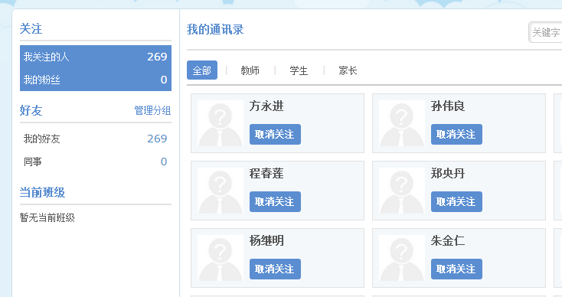
需求反馈
需求日期 | 10.13 | 处理情况 | 完成

DUZJ-224 所有人的好友私信都显示1000多条（已解决）
序号 | EDUZJ-224 | 类别 | 缺陷
需求名称 | 所有人的好友私信都显示1000多条 | 所属模块 | 门户空间
需求说明 | 所有人的好友私信都显示1000多条
需求反馈
需求日期 | 10.13 | 处理情况 | 完成

序号 | EDUZJ-225 | 类别 | 改进
需求名称 | 个人主页-个性装扮 样式问题 | 所属模块 | 门户空间
需求说明 | 个人主页-个性装扮 样式问题
需求反馈
需求日期 | 10.13 | 处理情况 | 进行中

序号 | EDUZJ-226 | 类别 | 需求
需求名称 | 个人主页-个性装扮 自定义flash模块和html模块，从个人网盘选择flash文件 | 所属模块 | 门户空间
需求说明 | 个人主页-个性装扮 自定义flash模块和html模块，从个人网盘选择flash文件
需求反馈
需求日期 | 10.13 | 处理情况 | 进行中

序号 | EDUZJ-227 | 类别 | 需求
需求名称 | 私信 要支持自己给自己发私信 | 所属模块 | 门户空间
需求说明 | 私信 要支持自己给自己发私信
需求反馈
需求日期 | 10.13 | 处理情况 | 进行中

序号 | EDUZJ-228 | 类别 | 需求
需求名称 | 消息中心-已发信息没有汇总的地方(没有发件箱) | 所属模块 | 门户空间
需求说明 | 消息中心-已发信息没有汇总的地方(没有发件箱)
需求反馈 | 此需求优先处理
需求日期 | 10.13 | 处理情况 | 进行中

10月14日（已解决24个，共32个）

EDUZJ-231学生账号命名规则重新设定，第一个账号姓名全拼不加数字，现在名称太长不方便记（已解决）
序号 | EDUZJ-231 | 类别 | 改进
需求名称 | 学生账号命名规则重新设定 | 所属模块 | 用户管理
需求说明 | 学生账号命名规则重新设定，第一个账号姓名全拼不加数字，现在名称太长不方便记
需求反馈
需求日期 | 10.14 | 处理情况 | 完成

EDUZJ-232 构公告-发布公告：粘贴进去的表格显示不出来（已解决）
序号 | EDUZJ-232 | 类别 | 缺陷
需求名称 | 机构公告-发布公告：粘贴进去的表格显示不出来 | 所属模块 | 门户空间
需求说明 | 机构公告-发布公告：粘贴进去的表格显示不出来
需求反馈 | 在线编辑器保存数据时转换引起的,大部分编辑器都存在这个问题,不要让直接粘贴.
需求日期 | 10.14 | 处理情况 | 完成

EDUZJ-233机构（学校）公告发布人是机构名称，机构（学校）资讯发布人是机构账号，规则不一致（已解决）
序号 | EDUZJ-233 | 类别 | 改进
需求名称 | 机构（学校）公告发布人是机构名称，机构（学校）资讯发布人是机构账号，规则不一致 | 所属模块 | 门户空间
需求说明 | 机构（学校）公告发布人是机构名称，机构（学校）资讯发布人是机构账号，规则不一致  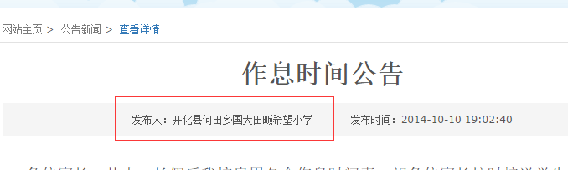  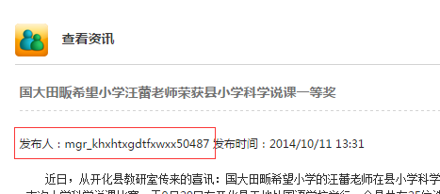
需求反馈
需求日期 | 10.14 | 处理情况 | 完成

EDUZJ-234 学校概况：概况就一个，不需要多个（已解决）
序号 | EDUZJ-234 | 类别 | 改进
需求名称 | 学校概况：概况就一个，不需要多个 | 所属模块 | 门户空间
需求说明 | 学校概况：概况就一个，不需要多个
需求反馈
需求日期 | 10.14 | 处理情况 | 完成

序号 | EDUZJ-235 | 类别 | 缺陷
需求名称 | 学校空间：信息统计数据全部显示0，不正常 | 所属模块 | 门户空间
需求说明 | 学校空间：信息统计数据全部显示0，不正常
需求反馈
需求日期 | 10.14 | 处理情况 | 进行中

序号 | EDUZJ-236 | 类别 | 需求
需求名称 | 学校管理员上传资源的时候可以选择资源上传到学校资源库的目录 | 所属模块 | 门户空间
需求说明 | 学校管理员上传资源的时候可以选择资源上传到学校资源库的目录
需求反馈
需求日期 | 10.14 | 处理情况 | 进行中

EDUZJ-237 学校资源信息统计：学校资源和公共资源的区别解释给客户（已解决）
序号 | EDUZJ-237 | 类别 | 改进
需求名称 | 学校资源信息统计：学校资源和公共资源的区别解释给客户 | 所属模块 | 门户空间
需求说明 | 学校资源信息统计：学校资源和公共资源的区别解释给客户
需求反馈 | 学校资源：学校资源的来源有两个，包括学校的老师上报以及学校管理员上传的资源。上报的资源进过管理员核后，进入后台学校资源库，管理员选择公开的资源，将被用户在学校资源库可见。  公共资源：公共资源指的是平台上的资源产品。这个来源包括个人用户上传及机构上传。资源上传到平台，进行编目后，会按产品的形式发布，发布的产品审核通过后，将会在平台可见。
需求日期 | 10.14 | 处理情况 | 完成

EDUZJ-238 学校管理-导入日志：最后一次导入没有记录（已解决）
序号 | EDUZJ-238 | 类别 | 缺陷
需求名称 | 学校管理-导入日志：最后一次导入没有记录 | 所属模块 | 门户空间
需求说明 | 学校管理-导入日志：最后一次导入没有记录  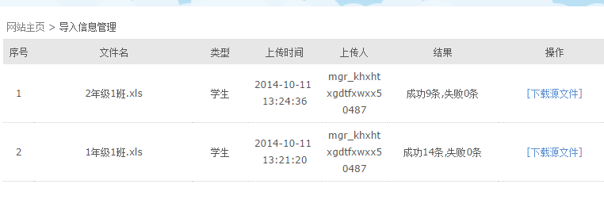
需求反馈
需求日期 | 10.14 | 处理情况 | 完成

EDUZJ-239 学校管理：信息公开设置-资源权限设置，学生没有下载资源权限的时候可以下载学校资源（已解决）
序号 | EDUZJ-239 | 类别 | 缺陷
需求名称 | 学校管理：信息公开设置-资源权限设置，学生没有下载资源权限的时候可以下载学校资源 | 所属模块 | 门户空间
需求说明 | 学校管理：信息公开设置-资源权限设置，学生没有下载资源权限的时候可以下载学校资源  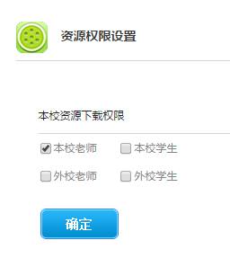
需求反馈
需求日期 | 10.14 | 处理情况 | 完成

EDUZJ-240 学校信息统计-个人空间数据统计-活跃度是什么意思？（已解决）
序号 | EDUZJ-240 | 类别 | 反馈
需求名称 | 学校信息统计-个人空间数据统计-活跃度是什么意思？ | 所属模块 | 门户空间
需求说明 | 学校信息统计-个人空间数据统计-活跃度是什么意思？
需求反馈 | 用户产生的动态数
需求日期 | 10.14 | 处理情况 | 完成

EDUZJ-241 班级设置-样式问题（已解决）
序号 | EDUZJ-241 | 类别 | 缺陷
需求名称 | 班级设置-样式问题 | 所属模块 | 门户空间
需求说明 | 班级设置-样式问题  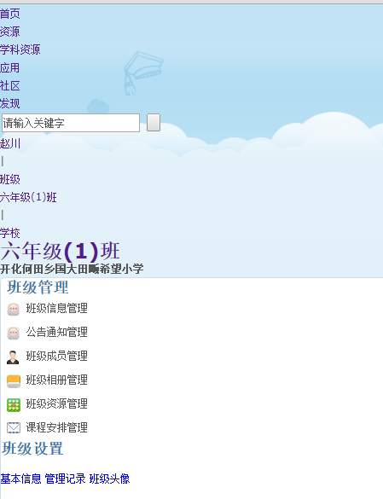
需求反馈
需求日期 | 10.14 | 处理情况 | 完成

EDUZJ-242申请加入班级-班级学科为空（已解决）
序号 | EDUZJ-242 | 类别 | 缺陷
需求名称 | 申请加入班级-班级学科为空 | 所属模块 | 门户空间
需求说明 | 申请加入班级-班级学科为空
需求反馈
需求日期 | 10.14 | 处理情况 | 完成

（已解决）
序号 | EDUZJ-243 | 类别 | 缺陷
需求名称 | 积分中心-积分金额为0 | 所属模块 | 门户空间
需求说明 | 积分中心-积分金额为0
需求反馈
需求日期 | 10.14 | 处理情况 | 完成

EDUZJ-244 个人资料-粉丝数目没有显示（已解决）
序号 | EDUZJ-244 | 类别 | 缺陷
需求名称 | 个人资料-粉丝数目没有显示 | 所属模块 | 门户空间
需求说明 | 个人资料-粉丝数目没有显示  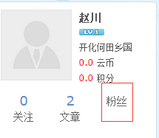
需求反馈
需求日期 | 10.14 | 处理情况 | 完成

EDUZJ-245 学校资讯和学校文章标题大小不一致（已解决）
序号 | EDUZJ-245 | 类别 | 改进
需求名称 | 学校资讯和学校文章标题大小不一致 | 所属模块 | 门户空间
需求说明 | 学校资讯和学校文章标题大小不一致
需求反馈
需求日期 | 10.14 | 处理情况 | 完成

序号 | EDUZJ-246 | 类别 | 缺陷
需求名称 | 展示主页：主页装扮浏览器不兼容（ie11） | 所属模块 | 门户空间
需求说明 | 展示主页：主页装扮浏览器不兼容（ie11）
需求反馈 | 测试IE6
需求日期 | 10.14 | 处理情况 | 进行中

（已解决）
序号 | EDUZJ-247 | 类别 | 缺陷
需求名称 | 新建社区-社区区域，没有市的下拉列表 | 所属模块 | 社区
需求说明 | 新建社区-社区区域，没有市的下拉列表
需求反馈
需求日期 | 10.14 | 处理情况 | 完成

EDUZJ-248 学校管理 -领导风采-选取领导：选中没有显示（已解决）
序号 | EDUZJ-248 | 类别 | 缺陷
需求名称 | 学校管理 -领导风采-选取领导：选中没有显示 | 所属模块 | 门户空间
需求说明 | 学校管理 -领导风采-选取领导：选中没有显示
需求反馈
需求日期 | 10.14 | 处理情况 | 完成

EDUZJ-249 学校名称变化，上午叫“开化何田乡国大田畈希望小学”，下午名称变为“开化县何田乡国大田畈希望小学” （已解决）
序号 | EDUZJ-249 | 类别 | 缺陷
需求名称 | 学校名称变化，上午叫“开化何田乡国大田畈希望小学”，下午名称变为“开化县何田乡国大田畈希望小学” | 所属模块 | 门户空间
需求说明 | 学校名称变化，上午叫“开化何田乡国大田畈希望小学”，下午名称变为“开化县何田乡国大田畈希望小学”
需求反馈
需求日期 | 10.14 | 处理情况 | 完成

EDUZJ-250 学校动态都没有显示内容（已解决）
序号 | EDUZJ-250 | 类别 | 缺陷
需求名称 | 学校动态都没有显示内容 | 所属模块 | 门户空间
需求说明 | 学校动态都没有显示内容
需求反馈
需求日期 | 10.14 | 处理情况 | 完成

序号 | EDUZJ-251 | 类别 | 反馈
需求名称 | 新建社区：社区专题是什么意思，为什么是必填项？ | 所属模块 | 社区
需求说明 | 新建社区：社区专题是什么意思，为什么是必填项？
需求反馈
需求日期 | 10.14 | 处理情况 | 进行中

EDUZJ-252 社区创建人显示名称，不显示账号（已解决）
序号 | EDUZJ-252 | 类别 | 缺陷
需求名称 | 区创建人显示名称，不显示账号 | 所属模块 | 社区
需求说明 | 区创建人显示名称，不显示账号
需求反馈
需求日期 | 10.14 | 处理情况 | 完成

EDUZJ-253 去掉学校社区，没有意义（已解决）
序号 | EDUZJ-253 | 类别 | 改进
需求名称 | 去掉学校社区，没有意义 | 所属模块 | 门户空间
需求说明 | 去掉学校社区，没有意义
需求反馈
需求日期 | 10.14 | 处理情况 | 完成

序号 | EDUZJ-254 | 类别 | 需求
需求名称 | 班级文章只有管理员可以发布，普通成员不能发布班级文章 | 所属模块 | 门户空间
需求说明 | 班级文章只有管理员可以发布，普通成员不能发布班级文章
需求反馈
需求日期 | 10.14 | 处理情况 | 进行中

EDUZJ-255 展示主页，背景样式-漫天蒲公英，背景在“展示主页”是蓝色，点击“文章”是绿色；部分背景有问题（已解决）
序号 | EDUZJ-255 | 类别 | 缺陷
需求名称 | 展示主页，背景样式-漫天蒲公英，背景在“展示主页”是蓝色，点击“文章”是绿色；部分背景有问题 | 所属模块 | 门户空间
需求说明 | 展示主页，背景样式-漫天蒲公英，背景在“展示主页”是蓝色，点击“文章”是绿色；部分背景有问题
需求反馈
需求日期 | 10.14 | 处理情况 | 完成

序号 | EDUZJ-256 | 类别 | 缺陷
需求名称 | 班级资源-上传图片，图片不能显示，下载资源显示页面乱码 | 所属模块 | 门户空间
需求说明 | 班级资源-上传图片，图片不能显示，下载资源显示页面乱码
需求反馈
需求日期 | 10.14 | 处理情况 | 进行中

序号 | EDUZJ-257 | 类别 | 需求
需求名称 | 班级留言，班级论坛，班级问答班级之外的人员不可以查看，小孩子的言语不好控制 | 所属模块 | 门户空间
需求说明 | 班级留言，班级论坛，班级问答班级之外的人员不可以查看，小孩子的言语不好控制
需求反馈
需求日期 | 10.14 | 处理情况 | 进行中

EDUZJ-258 去掉班级问吧（已解决）
序号 | EDUZJ-258 | 类别 | 改进
需求名称 | 去掉班级问吧 | 所属模块 | 门户空间
需求说明 | 去掉班级问吧
需求反馈
需求日期 | 10.14 | 处理情况 | 完成

序号 | EDUZJ-259 | 类别 | 缺陷
需求名称 | 资源中心-上传资源：选择课程和选择资源类型没有下拉框 | 所属模块 | 门户空间
需求说明 | 资源中心-上传资源：选择课程和选择资源类型没有下拉框
需求反馈
需求日期 | 10.14 | 处理情况 | 进行中

EDUZJ-260 发现：下面机构，学校，班级等的排序规则说明，为何总有学校排第一？（已解决
序号 | EDUZJ-260 | 类别 | 反馈
需求名称 | 发现：下面机构，学校，班级等的排序规则说明，为何总有学校排第一？ | 所属模块 | 门户空间
需求说明 | 发现：下面机构，学校，班级等的排序规则说明，为何总有学校排第一？
需求反馈
需求日期 | 10.14 | 处理情况 | 完成

EDUZJ-261发现： 搜索老师和学生有部分数据搜索不到，比如王芷（已解决）
序号 | EDUZJ-261 | 类别 | 缺陷
需求名称 | 发现： 搜索老师和学生有部分数据搜索不到，比如王芷 | 所属模块 | 门户空间
需求说明 | 发现： 搜索老师和学生有部分数据搜索不到，比如王芷
需求反馈
需求日期 | 10.14 | 处理情况 | 完成

EDUZJ-262 新增一个社区，编辑信息后出现相同的2个社区（已解决）
序号 | EDUZJ-262 | 类别 | 缺陷
需求名称 | 新增一个社区，编辑信息后出现相同的2个社区 | 所属模块 | 门户空间
需求说明 | 新增一个社区，编辑信息后出现相同的2个社区
需求反馈
需求日期 | 10.14 | 处理情况 | 完成

10月15日（已解决9个，共11个）
EDUZJ-263 同步资源推送，点击下一课，再点击上一课回来推送的资源就不见了（已解决）
序号 | EDUZJ-263 | 类别 | 缺陷
需求名称 | 同步资源推送，点击下一课，再点击上一课回来推送的资源就不见了 | 所属模块 | 门户空间
需求说明 | 同步资源推送，点击下一课，再点击上一课回来推送的资源就不见了，账号zhaochuan密码12345678
需求反馈
需求日期 | 10.15 | 处理情况 | 完成

序号 | EDUZJ-264 | 类别 | 缺陷
需求名称 | 移除应用，退出再登录，再进入发现没有移除掉，应用还在 | 所属模块 | 门户空间
需求说明 | 移除应用，退出再登录，再进入发现没有移除掉，应用还在  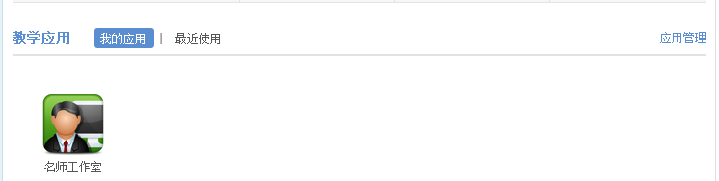
需求反馈
需求日期 | 10.15 | 处理情况 | 进行中

EDUZJ-265 账号安全-文字修改为“绑定后可以作为账号登录”（已解决）
序号 | EDUZJ-265 | 类别 | 改进
需求名称 | 账号安全-文字修改为“绑定后可以作为账号登录” | 所属模块 | 门户空间
需求说明 | 账号安全-文字修改为“绑定后可以作为账号登录”
需求反馈
需求日期 | 10.15 | 处理情况 | 完成

EDUZJ-266 未登录状态下下载资源，提示登录，平台页面显示为武汉教育资源公共服务平台（已解决）
序号 | EDUZJ-266 | 类别 | 缺陷
需求名称 | 未登录状态下下载资源，提示登录，平台页面显示为武汉教育资源公共服务平台 | 所属模块 | 门户空间
需求说明 | 未登录状态下下载资源，提示登录，平台页面显示为武汉教育资源公共服务平台
需求反馈
需求日期 | 10.15 | 处理情况 | 完成

EDUZJ-267个人中心-性别编辑，修改男，女后平台没有显示；手机绑定已经隐藏，现在又出现了（已解决）
序号 | EDUZJ-267 | 类别 | 缺陷
需求名称 | 个人中心-性别编辑，修改男，女后平台没有显示；手机绑定已经隐藏，现在又出现了 | 所属模块 | 门户空间
需求说明 | 个人中心-性别编辑，修改男，女后平台没有显示；手机绑定已经隐藏，现在又出现了  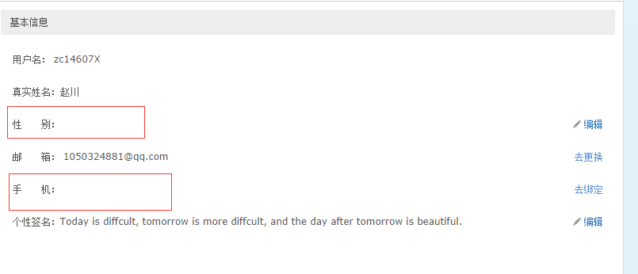
需求反馈
需求日期 | 10.15 | 处理情况 | 完成

EDUZJ-268页面顶部-设置：两个页面设置格式不一样（已解决）
序号 | EDUZJ-268 | 类别 | 缺陷
需求名称 | 页面顶部-设置：两个页面设置格式不一样 | 所属模块 | 门户空间
需求说明 | 页面顶部-设置：两个页面设置格式不一样  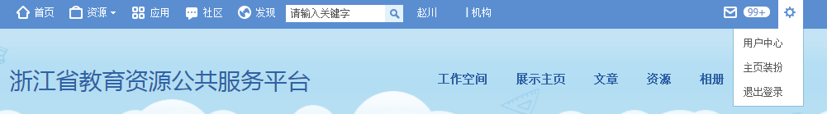  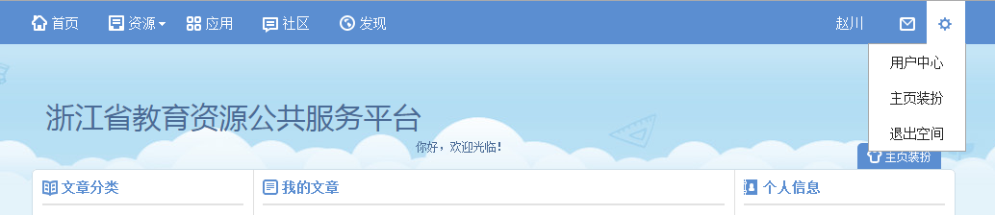
需求反馈
需求日期 | 10.15 | 处理情况 | 完成

DUZJ-269 教师编辑签名和教师展示主页编辑签名不是一样的，教师个人中心编辑签名显示在什么地方？（已解决）
序号 | EDUZJ-269 | 类别 | 反馈
需求名称 | 教师编辑签名和教师展示主页编辑签名不是一样的，教师个人中心编辑签名显示在什么地方？ | 所属模块 | 门户空间
需求说明 | 教师编辑签名和教师展示主页编辑签名不是一样的，教师个人中心编辑签名显示在什么地方？  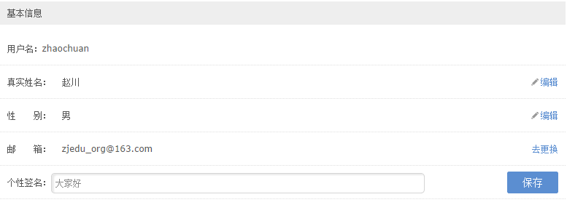  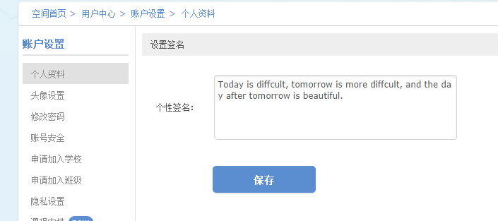
需求反馈
需求日期 | 10.15 | 处理情况 | 完成

EDUZJ-270申请加入班级，班级学科下拉框没有出现学科，新增学科不能自定义（已解决）
序号 | EDUZJ-270 | 类别 | 缺陷
需求名称 | 申请加入班级，班级学科下拉框没有出现学科，新增学科不能自定义 | 所属模块 | 门户空间
需求说明 | 申请加入班级，班级学科下拉框没有出现学科，新增学科不能自定义
需求反馈
需求日期 | 10.15 | 完成 | 完成

序号 | EDUZJ-271 | 类别 | 需求
需求名称 | 我的通讯录：教师，学生，家长显示在一页，方便查找 | 所属模块 | 门户空间
需求说明 | 我的通讯录：教师，学生，家长显示在一页，方便查找  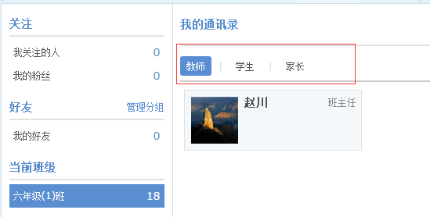
需求反馈 | 通讯录人员较多，如果学生、教师、家长显示在一页页面性能会大大下降。
需求日期 | 10.15 | 处理情况 | 已驳回

EDUZJ-272 读取邮件时，页面跳转到主页（已解决）
序号 | EDUZJ-272 | 类别 | 缺陷
需求名称 | 读取邮件时，页面跳转到主页 | 所属模块 | 门户空间
需求说明 | 读取邮件时，页面跳转到主页，账号mgr_khxhtxgdtfxwxx50487，密码12345678
需求反馈
需求日期 | 10.15 | 处理情况 | 完成

EDUZJ-273 创建相册名称叫“风光”，没有上传照片，一下子就有31张照片（已解决）
序号 | EDUZJ-273 | 类别 | 缺陷
需求名称 | 创建相册名称叫“风光”，没有上传照片，一下子就有31张照片 | 所属模块 | 门户空间
需求说明 | 创建相册名称叫“风光”，没有上传照片，一下子就有31张照片
需求反馈
需求日期 | 10.15 | 处理情况 | 完成

10月22日（已解决6个，共35个）
（已解决）
序号 | EDUZJ-355 | 类别 | 缺陷
需求名称 | 空间里的文章详情页面，文章标题未居中显示 | 所属模块 | 门户空间
需求说明 | 空间里的文章详情页面，文章标题未居中显示
需求反馈
需求日期 | 10.22 | 处理情况 | 完成

序号 | EDUZJ-356 | 类别 | 缺陷
需求名称 | 游客访问用户的主页时，无需提示用户登录 | 所属模块 | 门户空间
需求说明 | 游客访问用户的主页时，无需提示用户登录
需求反馈
需求日期 | 10.22 | 处理情况 | 进行中

序号 | EDEDUZJ-357 | 类别 | 缺陷
需求名称 | 空间里的文章详情页面下，点击“评论”，结果打不开 | 所属模块 | 门户空间
需求说明 | 空间里的文章详情页面下，点击“评论”，结果打不开
需求反馈
需求日期 | 10.22 | 处理情况 | 进行中

EDUZJ-358 空间里的通讯录显示存在问题，有时显示为“通讯录”，有时却显示为“好友”（已解决）
序号 | EDEDUZJ-358 | 类别 | 缺陷
需求名称 | 空间里的通讯录显示存在问题，有时显示为“通讯录”，有时却显示为“好友” | 所属模块 | 门户空间
需求说明 | 空间里的通讯录显示存在问题，有时显示为“通讯录”，有时却显示为“好友”
需求反馈
需求日期 | 10.22 | 处理情况 | 完成

序号 | EDEDUZJ-359 | 类别 | 新需求
需求名称 | 学科资源---资源列表下，学科、版本、教材，新增不限类型 | 所属模块 | 资源(CMS)
需求说明 | 学科资源---资源列表下，学科、版本、教材，新增不限类型
需求反馈
需求日期 | 10.22 | 处理情况 | 已驳回

序号 | EDEDUZJ-360 | 类别 | 反馈
需求名称 | 资源下无专题资源，仅有学科资源，应删除“学科资源”下拉项 | 所属模块 | 资源(CMS)
需求说明 | 资源下无专题资源，仅有学科资源，应删除“学科资源”下拉项
需求反馈
需求日期 | 10.22 | 处理情况 | 进行中

序号 | EDUZJ-394 | 类别 | 新需求
需求名称 | 应删除学科资源页面右侧的“上传我的资源” | 所属模块 | 资源(CMS)
需求说明 | 应删除学科资源页面右侧的“上传我的资源”
需求反馈
需求日期 | 10.22 | 处理情况 | 批准

序号 | EDEDUZJ-390 | 类别 | 新需求
需求名称 | 老师资源网盘下，取消资源的“发布”功能 | 所属模块 | 资源(CMS)
需求说明 | 老师资源网盘下，取消资源的“发布”功能
需求反馈
需求日期 | 10.22 | 处理情况 | 批准

序号 | EDEDUZJ-363 | 类别 | 反馈
需求名称 | 发现---机构下，应删除机构类型 | 所属模块 | 门户空间
需求说明 | 发现---机构下，应删除机构类型
需求反馈
需求日期 | 10.22 | 处理情况 | 进行中

序号 | EDEDUZJ-364 | 类别 | 反馈
需求名称 | 发现---学校下，学校名称显示太短，要求最多显示两行（1行最多9个字，居中） | 所属模块 | 门户空间
需求说明 | 发现---学校下，学校名称显示太短，要求最多显示两行（1行最多9个字，居中）
需求反馈
需求日期 | 10.22 | 处理情况 | 进行中

序号 | EDEDUZJ-365 | 类别 | 反馈
需求名称 | 发现---班级下，应删除班级类型 | 所属模块 | 门户空间
需求说明 | 发现---班级下，应删除班级类型
需求反馈
需求日期 | 10.22 | 处理情况 | 进行中

序号 | EDEDUZJ-366 | 类别 | 反馈
需求名称 | 发现---教师下，学科后应有具体的显示内容 | 所属模块 | 门户空间
需求说明 | 发现---教师下，学科后应有具体的显示内容
需求反馈
需求日期 | 10.22 | 处理情况 | 进行中

（已解决）
序号 | EDEDUZJ-367 | 类别 | 反馈
需求名称 | 发现---教师下，教师列表上下两行之间应加一条线，且需调整间距 | 所属模块 | 门户空间
需求说明 | 发现---教师下，教师列表上下两行之间应加一条线，且需调整间距
需求反馈
需求日期 | 10.22 | 处理情况 | 完成

序号 | EDEDUZJ-368 | 类别 | 缺陷
需求名称 | 发现页面下，无教师用户的显示 | 所属模块 | 门户空间
需求说明 | 发现页面下，无教师用户的显示
需求反馈
需求日期 | 10.22 | 处理情况 | 推迟解决

序号 | EDEDUZJ-369 | 类别 | 反馈
需求名称 | 发现下应删除“素材”项 | 所属模块 | 门户空间
需求说明 | 发现下应删除“素材”项
需求反馈
需求日期 | 10.22 | 处理情况 | 进行中

序号 | EDEDUZJ-370 | 类别 | 缺陷
需求名称 | 登录用户，消息中心---好友来信，标记已读、删除后刷新查看操作均未生效 | 所属模块 | 门户空间
需求说明 | 登录用户，消息中心---好友来信，标记已读、删除后刷新查看操作均未生效
需求反馈
需求日期 | 10.22 | 处理情况 | 进行中

序号 | EDEDUZJ-371 | 类别 | 新需求
需求名称 | 平台接入模块修改建议和问题 | 所属模块 | 用户管理(AAM)
需求说明 | 1.平台首页，底部的“平台接入”改为：“开发平台”，平台接入移到最右侧；  2.平台接入底部应该与首页的底部保持一致；  3.平台接入页面太丑，需更新；  4.新增用户反馈和帮助中心；（底部最右下角）  5.接入平台（新增主标题的链接、更新字体，统一布局，新增目录树），API文档右移动。
需求反馈
需求日期 | 10.22 | 处理情况 | 进行中

序号 | EDEDUZJ-372 | 类别 | 新需求
需求名称 | 发现页面下，子项的排序规则和页面显示 | 所属模块 | 门户空间
需求说明 | 1.发现：机构、学校、班级、社区、教师、学生  （1）默认排序（一定规则，访问量、参与人数、热度）；  （2）管理员后台可进行推荐管理功能；  2.课程、素材、文章（可推荐）；  3.首页与发现页面下的显示统一；
需求反馈
需求日期 | 10.22 | 处理情况 | 进行中

序号 | EDEDUZJ-373 | 类别 | 新需求
需求名称 | 资源评分需进行迁移 | 所属模块 | 资源(CMS)
需求说明 | 资源评分需进行迁移
需求反馈
需求日期 | 10.22 | 处理情况 | 已发布

（已解决）
序号 | EDEDUZJ-374 | 类别 | 反馈
需求名称 | 发现---班级下，班级名称显示太短，要求最多显示两行（1行最多9个字，居中） | 所属模块 | 门户空间
需求说明 | 发现---班级下，班级名称显示太短，要求最多显示两行（1行最多9个字，居中）
需求反馈
需求日期 | 10.22 | 处理情况 | 完成

序号 | EDEDUZJ-375 | 类别 | 反馈
需求名称 | 后台管理---全平台机构管理---全平台机构维护下， 机构域名设置及展示应实现 | 所属模块 | 用户管理(AAM)
需求说明 | 后台管理---全平台机构管理---全平台机构维护下， 机构域名设置及展示应实现
需求反馈
需求日期 | 10.22 | 处理情况 | 进行中

序号 | EDEDUZJ-376 | 类别 | 新需求
需求名称 | 资源上报后，要求实现对资源的统计功能 | 所属模块 | 资源(CMS)
需求说明 | 资源上报后，要求实现对资源的统计功能
需求反馈
需求日期 | 10.22 | 处理情况 | 进行中

序号 | EDEDUZJ-377 | 类别 | 反馈
需求名称 | 初中数学人教课标版七年级（上册），目录显示存在问题 | 所属模块 | 资源(CMS)
需求说明 | 初中数学人教课标版七年级（上册），目录显示存在问题
需求反馈
需求日期 | 10.22 | 处理情况 | 进行中

序号 | EDUZJ-393 | 类别 | 新需求
需求名称 | 学科资源下，选择初中---语文，点击“更多”后，路径显示问题 | 所属模块 | 资源(CMS)
需求说明 | 学科资源下，选择初中---语文，点击“更多”后，路径应显示为：分类>初中>语文
需求反馈
需求日期 | 10.22 | 处理情况 | 已驳回

序号 | EDUZJ-392 | 类别 | 新需求
需求名称 | 学科资源---最新资源排行和推荐资源排行下的资源名需单行显示 | 所属模块 | 资源(CMS)
需求说明 | 学科资源---最新资源排行和推荐资源排行下的资源名需单行显示
需求反馈
需求日期 | 10.22 | 处理情况 | 已录入

序号 | EDEDUZJ-380 | 类别 | 反馈
需求名称 | 发现页面下，热门搜索与界面其他显示不协调，需更新显示 | 所属模块 | 门户空间
需求说明 | 发现页面下，热门搜索与界面其他显示不协调，需更新显示
需求反馈
需求日期 | 10.22 | 处理情况 | 进行中

序号 | EDEDUZJ-381 | 类别 | 反馈
需求名称 | 机构成员登录后，进入资源页面，资源头部未显示用户名 | 所属模块 | 资源(CMS)
需求说明 | 机构成员登录后，进入资源页面，资源头部未显示用户名
需求反馈
需求日期 | 10.22 | 处理情况 | 进行中

序号 | EDEDUZJ-382 | 类别 | 新需求
需求名称 | 教育资源网上的资源评论需进行迁移 | 所属模块 | 资源(CMS)
需求说明 | 教育资源网上的资源评论需进行迁移
需求反馈
需求日期 | 10.22 | 处理情况 | 进行中

序号 | EDEDUZJ-383 | 类别 | 反馈
需求名称 | 发现---资源页面下，资源类型存在问题 | 所属模块 | 资源(CMS)
需求说明 | 1.存在资源的类型不属于“资源包、教案、素材、课件、习题和试卷”，但属于“不限”；  2.资源详情页面无资源类型属性，那么此处的资源类型有何作用？  3.不输入搜索条件，资源类型选择“素材”，显示结果却为0；
需求反馈
需求日期 | 10.22 | 处理情况

序号 | EDEDUZJ-384 | 类别 | 反馈
需求名称 | 文章内容显示为空 | 所属模块 | 门户空间
需求说明 | 文章内容显示为空
需求反馈
需求日期 | 10.22 | 处理情况 | 进行中

序号 | EDEDUZJ-385 | 类别 | 缺陷
需求名称 | 发现---文章页面下，搜索不到文章 | 所属模块 | 门户空间
需求说明 | 发现---文章页面下，搜索不到文章
需求反馈
需求日期 | 10.22 | 处理情况 | 进行中

（已解决）
序号 | EDEDUZJ-386 | 类别 | 缺陷
需求名称 | 空间里的文章发布时间未完整迁移过来，时分始终显示为00：00 | 所属模块 | 门户空间
需求说明 | 空间里的文章发布时间未完整迁移过来，时分始终显示为00：00
需求反馈
需求日期 | 10.22 | 处理情况 | 完成

序号 | EDEDUZJ-387 | 类别 | 缺陷
需求名称 | 空间里的文章详情页面，存在图片未显示出来 | 所属模块 | 门户空间
需求说明 | 空间里的文章详情页面，存在图片未显示出来
需求反馈
需求日期 | 10.22 | 处理情况 | 进行中

（已解决）
序号 | EDEDUZJ-388 | 类别 | 缺陷
需求名称 | 文章对应的分类关联关系未迁移过来，导致所有文章均挂在“全部文章”下 | 所属模块 | 门户空间
需求说明 | 文章对应的分类关联关系未迁移过来，导致所有文章均挂在“全部文章”下
需求反馈
需求日期 | 10.22 | 处理情况 | 完成

序号 | EDEDUZJ-389 | 类别 | 新需求
需求名称 | 空间里的文章详情页面下，需增加“返回”功能按钮 | 所属模块 | 门户空间
需求说明 | 1.空间里的文章详情页面下，需增加“返回”按钮；  2.查看第2页上的某一文章，进行文章详情后，点击“返回”后，回到第2页页面（即返回到查看的文章所在的文章列表页，而非文章列表首页）；
需求反馈
需求日期 | 10.22 | 处理情况 | 进行中

10月27日（已解决1个，共4个）

序号 | EDUZJ-399 | 类别 | 新需求
需求名称 | 后台管理---全平台机构维护下，应只有浙江省，不要出现其他省 | 所属模块 | 用户管理(AAM)
需求说明 | 后台管理---全平台机构维护下，应只有浙江省，不要出现其他省
需求反馈
需求日期 | 10.27 | 处理情况 | 进行中

（已解决）
序号 | EDUZJ-400 | 类别 | 缺陷
需求名称 | 用户中心---积分变动明细下，点击“筛选”后报错500 | 所属模块 | 门户空间
需求说明 | 用户中心---积分变动明细下，点击“筛选”后报错500
需求反馈
需求日期 |  | 处理情况 | 完成

序号 | EDUZJ-401 | 类别 | 缺陷
需求名称 | 可成功预览详情的文章，点击“编辑”后却提示“文档努力转码中请稍候刷新” | 所属模块 | 资源(CMS)
需求说明 | 可成功预览详情的文章，点击“编辑”后却提示“文档努力转码中请稍候刷新”
需求反馈
需求日期 |  | 处理情况 | 进行中

序号 | EDUZJ-402 | 类别 | 新需求
需求名称 | 帮助中心部分内容需要根据浙江现有情况替换 | 所属模块 | 门户空间
需求说明 | 帮助中心部分内容需要根据浙江现有情况替换
需求反馈
需求日期 |  | 处理情况 | 进行中

自测试的问题（已解决57个，共87个）

10月13日（已解决8个，共13个）

序号 | EDUZJ-207 | 类别 | 缺陷
需求名称 | 资源中心页面下，页眉导航不显示显示未读消息数量，而在个人空间中页眉却显示 | 所属模块 | 门户空间
需求说明 | 资源中心页面下，页眉导航不显示显示未读消息数量，而在个人空间中页眉却显示
需求反馈
需求日期 |  | 处理情况 | 进行中

（已解决）
序号 | EDUZJ-274 | 类别 | 缺陷
需求名称 | 登陆后进入账户管理，其中的个性签名和进入用户中心的个性签名不一致 | 所属模块 | 门户空间
需求说明 | 登陆后进入账户管理，其中的个性签名和进入用户中心的个性签名不一致
需求反馈
需求日期 |  | 处理情况 | 完成

（已解决）
序号 | EDUZJ-275 | 类别 | 缺陷
需求名称 | 学校账号，导入学生家长老师，导入界面浏览按钮不可用 | 所属模块 | 门户空间
需求说明 | 学校账号，导入学生家长老师，导入界面浏览按钮不可用
需求反馈
需求日期 |  | 处理情况 | 完成

（已解决）
序号 | EDUZJ-278 | 类别 | 缺陷
需求名称 | 学校资源库，共享资源，资源上传页面框架界面问题 | 所属模块 | 门户空间
需求说明 | 学校资源库，共享资源，资源上传页面框架界面问题
需求反馈
需求日期 |  | 处理情况 | 完成

（已解决）
序号 | EDUZJ-279 | 类别 | 缺陷
需求名称 | 学校资源上传，当存在相同文件的时候文字重叠 | 所属模块 | 门户空间
需求说明 | 学校资源上传，当存在相同文件的时候文字重叠
需求反馈
需求日期 |  | 处理情况 | 完成

序号 | EDUZJ-280 | 类别 | 缺陷
需求名称 | 学校资源审核搜索框区分大小写 | 所属模块 | 门户空间
需求说明 | 学校资源审核搜索框区分大小写
需求反馈
需求日期 |  | 处理情况 | 进行中

序号 | EDUZJ-281 | 类别 | 缺陷
需求名称 | 学校订单，点击订单中应用名称，报错提示暂不支持学校用户订购收费应用 | 所属模块 | 门户空间
需求说明 | 学校订单，点击订单中应用名称，报错提示暂不支持学校用户订购收费应用
需求反馈
需求日期 |  | 处理情况 | 进行中

（已解决）
序号 | EDUZJ-282 | 类别 | 缺陷
需求名称 | 学校订单管理>订单详情，点击订单号上链接无任何反应 | 所属模块 | 门户空间
需求说明 | 学校订单管理>订单详情，点击订单号上链接无任何反应
需求反馈
需求日期 |  | 处理情况 | 完成

序号 | EDUZJ-283 | 类别 | 缺陷
需求名称 | 学校空间，学校资源 >资源列表，查看上报资源详情，点击下载无反应 | 所属模块 | 门户空间
需求说明 | 学校空间，学校资源 >资源列表，查看上报资源详情，点击下载无反应
需求反馈
需求日期 |  | 处理情况 | 进行中

序号 | EDUZJ-284 | 类别 | 缺陷
需求名称 | 学校资源库搜索区别大小写 | 所属模块 | 门户空间
需求说明 | 学校资源库搜索区别大小写
需求反馈
需求日期 |  | 处理情况 | 进行中

（已解决）
序号 | EDUZJ-285 | 类别 | 缺陷
需求名称 | 班级资源上传图片后，点击详情无法立即看到。 | 所属模块 | 门户空间
需求说明 | 班级资源上传图片后，点击详情无法立即看到。
需求反馈 | 资源上传后，所有的资源需要上传到云存储，上传云存储是定时调用，无法支持立即查看
需求日期 |  | 处理情况 | 完成

（已解决）
序号 | EDUZJ-286 | 类别 | 缺陷
需求名称 | 首页滚动图片鼠标移动上去显示有链接却无法点击 | 所属模块 | 门户空间
需求说明 | 首页滚动图片鼠标移动上去显示有链接却无法点击
需求反馈
需求日期 |  | 处理情况 | 完成

（已解决）
序号 | EDUZJ-288 | 类别 | 缺陷
需求名称 | 后台登陆界面文字未显示完全 | 所属模块 | 门户空间
需求说明 | 后台登陆界面文字未显示完全
需求反馈
需求日期 |  | 处理情况 | 完成

10月14日（已解决4个，共9个）
序号 | EDUZJ-289 | 类别 | 缺陷
需求名称 | 老师评论应用报告系统出错 | 所属模块 | 门户空间
需求说明 | 老师评论应用报告系统出错
需求反馈
需求日期 |  | 处理情况 | 进行中

（已解决）
序号 | EDUZJ-291 | 类别 | 缺陷
需求名称 | 消息提醒中，点击关注对方可以一直关注 | 所属模块 | 门户空间
需求说明 | 消息提醒中，点击关注对方可以一直关注
需求反馈
需求日期 |  | 处理情况 | 完成

序号 | EDUZJ-292 | 类别 | 缺陷
需求名称 | 资源长文件名上传后，鼠标移动到资源上不显示全称 | 所属模块 | 门户空间
需求说明 | 资源长文件名上传后，鼠标移动到资源上不显示全称
需求反馈
需求日期 |  | 处理情况 | 进行中

序号 | EDUZJ-293 | 类别 | 缺陷
需求名称 | 资源目录移动，父目录可以移动到子目录，移动后导致系统出错 | 所属模块 | 门户空间
需求说明 | 资源目录移动，父目录可以移动到子目录，移动后导致系统出错
需求反馈
需求日期 |  | 处理情况 | 进行中

序号 | EDUZJ-294 | 类别 | 缺陷
需求名称 | 资源上传后，资源页面最新上传资源动态不刷新 | 所属模块 | 门户空间
需求说明 | 资源上传后，资源页面最新上传资源动态不刷新
需求反馈
需求日期 |  | 处理情况 | 进行中

序号 | EDUZJ-295 | 类别 | 缺陷
需求名称 | 首页收藏了资源后，资源页面最新收藏的资源动态不刷新 | 所属模块 | 门户空间
需求说明 | 首页收藏了资源后，资源页面最新收藏的资源动态不刷新
需求反馈
需求日期 |  | 处理情况 | 进行中

（已解决）
序号 | EDUZJ-296 | 类别 | 缺陷
需求名称 | 首页资源，点击数学分类后还出现了语文相关的资源 | 所属模块 | 门户空间
需求说明 | 首页资源，点击数学分类后还出现了语文相关的资源
需求反馈
需求日期 |  | 处理情况 | 完成

（已解决）
序号 | EDUZJ-297 | 类别 | 缺陷
需求名称 | 首页登陆框，自动登陆无效 | 所属模块 | 门户空间
需求说明 | 首页登陆框，自动登陆无效
需求反馈
需求日期 |  | 处理情况 | 完成

（已解决）
序号 | EDUZJ-300 | 类别 | 缺陷
需求名称 | 资源下载页面点击下载，下载量一直增加，可以因此来增加下载量。 | 所属模块 | 门户空间
需求说明 | 资源下载页面点击下载，下载量一直增加，可以因此来增加下载量。
需求反馈
需求日期 |  | 处理情况 | 完成

10月15日（已解决10个，共11个）
（已解决）
序号 | EDUZJ-301 | 类别 | 缺陷
需求名称 | 班级空间，课程安排页面框架显示混乱 | 所属模块 | 门户空间
需求说明 | 班级空间，课程安排页面框架显示混乱
需求反馈
需求日期 |  | 处理情况 | 完成

（已解决）
序号 | EDUZJ-303 | 类别 | 缺陷
需求名称 | 应用管理中，应用名称超过5个字被截断 | 所属模块 | 门户空间
需求说明 | 应用管理中，应用名称超过5个字被截断
需求反馈
需求日期 |  | 处理情况 | 完成

（已解决）
序号 | EDUZJ-304 | 类别 | 缺陷
需求名称 | 应用页面-最新应用，点击更多显示的列表是最受欢迎的应用，而不是最新更新的应用。 | 所属模块 | 门户空间
需求说明 | 应用页面-最新应用，点击更多显示的列表是最受欢迎的应用，而不是最新更新的应用。
需求反馈
需求日期 |  | 处理情况 | 完成

（已解决）
序号 | EDUZJ-305 | 类别 | 缺陷
需求名称 | 应用浏览翻页功能显示的页面数量不统一，显示3个或者4个。 | 所属模块 | 门户空间
需求说明 | 应用浏览翻页功能显示的页面数量不统一，显示3个或者4个。
需求反馈
需求日期 |  | 处理情况 | 完成

序号 | EDUZJ-307 | 类别 | 缺陷
需求名称 | 学科资源-浙江教育资源分类，点击上传我的资源，弹出对话框点击返回无效。 | 所属模块 | 门户空间
需求说明 | 学科资源-浙江教育资源分类，点击上传我的资源，弹出对话框点击返回无效。
需求反馈
需求日期 |  | 处理情况 | 进行中

（已解决）
序号 | EDUZJ-308 | 类别 | 缺陷
需求名称 | 最新资源排行循序不对，且未说明排行规则 | 所属模块 | 门户空间
需求说明 | 最新资源排行循序不对，且未说明排行规则
需求反馈
需求日期 |  | 处理情况 | 完成

（已解决）
序号 | EDUZJ-314 | 类别 | 缺陷
需求名称 | 社区首页--专题社区-选择更多，结果页面为空，但是实际有社区 | 所属模块 | 门户空间
需求说明 | 社区首页--专题社区-选择更多，结果页面为空，但是实际有社区
需求反馈
需求日期 |  | 处理情况 | 完成

（已解决）
序号 | EDUZJ-315 | 类别 | 缺陷
需求名称 | 社区广场，点击社区动态中的社区活动，查看详细，点击页面面包屑的社区首页，提示社区不存在 | 所属模块 | 门户空间
需求说明 | 社区广场，点击社区动态中的社区活动，查看详细，点击页面面包屑的社区首页，提示社区不存在
需求反馈
需求日期 |  | 处理情况 | 完成

（已解决）
序号 | EDUZJ-316 | 类别 | 缺陷
需求名称 | 社区广场首页，点击任意热门话题，提示社区不存在 | 所属模块 | 门户空间
需求说明 | 社区广场首页，点击任意热门话题，提示社区不存在
需求反馈
需求日期 |  | 处理情况 | 完成

（已解决）
序号 | EDUZJ-318 | 类别 | 缺陷
需求名称 | 社区创建者发表的文章，自己查看文章详情却无法评论，提示要加入该社区 | 所属模块 | 门户空间
需求说明 | 社区创建者发表的文章，自己查看文章详情却无法评论，提示要加入该社区
需求反馈
需求日期 |  | 处理情况 | 完成

（已解决）
序号 | EDUZJ-320 | 类别 | 缺陷
需求名称 | 首页发现无法打开 | 所属模块 | 门户空间
需求说明 | 首页发现无法打开
需求反馈
需求日期 |  | 处理情况 | 完成

10月17日（已解决9个，共11个）

（已解决）
序号 | EDUZJ-321 | 类别 | 缺陷
需求名称 | shenqing 密码12345678，登录后，首页信息模块显示是空白 | 所属模块 | 门户空间
需求说明 | shenqing 密码12345678，登录后，首页信息模块显示是空白
需求反馈
需求日期 |  | 处理情况 | 完成

（已解决）
序号 | EDUZJ-322 | 类别 | 缺陷
需求名称 | cxx260326密码260326点击个人用户中心报错，很多类似账号有这个问题 | 所属模块 | 门户空间
需求说明 | cxx260326密码260326点击个人用户中心报错，很多类似账号有这个问题
需求反馈
需求日期 |  | 处理情况 | 完成

序号 | EDUZJ-323 | 类别 | 缺陷
需求名称 | 机构用户通知公告，好友相册，学校动态内容为空 | 所属模块 | 门户空间
需求说明 | 机构用户通知公告，好友相册，学校动态内容为空
需求反馈
需求日期 |  | 处理情况 | 进行中

（已解决）
序号 | EDUZJ-324 | 类别 | 缺陷
需求名称 | 个人中心，个人资料和修改密码页面字体样式不一样。 | 所属模块 | 门户空间
需求说明 | 个人中心，个人资料和修改密码页面字体样式不一样。
需求反馈
需求日期 |  | 处理情况 | 完成

EDUZJ-325 个人空间，隐私设置，字体异常（已解决）
序号 | EDUZJ-325 | 类别 | 缺陷
需求名称 | 个人空间，隐私设置，字体异常 | 所属模块 | 门户空间
需求说明 | 个人空间，隐私设置，字体异常
需求反馈
需求日期 |  | 处理情况 | 完成

EDUZJ-326 个人空间，隐私设置，身份证号被全部明文显示了，应该做部分隐藏（已解决）
序号 | EDUZJ-326 | 类别 | 缺陷
需求名称 | 个人空间，隐私设置，身份证号被全部明文显示了，应该做部分隐藏 | 所属模块 | 门户空间
需求说明 | 个人空间，隐私设置，身份证号被全部明文显示了，应该做部分隐藏
需求反馈
需求日期 |  | 处理情况 | 完成

（已解决）
序号 | EDUZJ-327 | 类别 | 缺陷
需求名称 | 用户等级信息永远不变，目前无用户等级 | 所属模块 | 门户空间
需求说明 | 用户等级信息永远不变，目前无用户等级
需求反馈
需求日期 |  | 处理情况 | 完成

（已解决）
序号 | EDUZJ-329 | 类别 | 缺陷
需求名称 | 个人空间动态中，学校动态举报一次就会提示已举报，而好友动态，同一个动态可以一直举报 | 所属模块 | 门户空间
需求说明 | 个人空间动态中，学校动态举报一次就会提示已举报，而好友动态，同一个动态可以一直举报
需求反馈
需求日期 |  | 处理情况 | 完成

（已解决）
序号 | EDUZJ-330 | 类别 | 缺陷
需求名称 | 首页登陆，光标显示异常 | 所属模块 | 门户空间
需求说明 | 首页登陆，光标显示异常
需求反馈
需求日期 |  | 处理情况 | 完成

序号 | EDUZJ-331 | 类别 | 缺陷
需求名称 | 文章详情，点击字体缩放，字体缩小按钮永远是灰掉的。 | 所属模块 | 门户空间
需求说明 | 文章详情，点击字体缩放，字体缩小按钮永远是灰掉的。
需求反馈
需求日期 |  | 处理情况 | 进行中

（已解决）
序号 | EDUZJ-332 | 类别 | 缺陷
需求名称 | 间首页 > 用户中心 >账户设置 >课程安排，增加课程只有一个学科“自然“供选择 | 所属模块 | 门户空间
需求说明 | 间首页 > 用户中心 >账户设置 >课程安排，增加课程只有一个学科“自然“供选择204
需求反馈
需求日期 |  | 处理情况 | 完成

10月20日（已解决6个，共10个）
（已解决）
序号 | EDUZJ-333 | 类别 | 缺陷
需求名称 | 点击创建相册，当不输入任何相册名，当鼠标光标移动到相册描述中后，再无法点击相册名输入名字 | 所属模块 | 门户空间
需求说明 | 点击创建相册，当不输入任何相册名，当鼠标光标移动到相册描述中后，再无法点击相册名输入名字
需求反馈
需求日期 |  | 处理情况 | 完成

（已解决）
序号 | EDUZJ-334 | 类别 | 缺陷
需求名称 | 管理后台社区管理页面以及子页面点击无法打开，而其他页面正常 | 所属模块 | 社区
需求说明 | 管理后台社区管理页面以及子页面点击无法打开，而其他页面正常
需求反馈
需求日期 |  | 处理情况 | 完成

（已解决）
序号 | EDUZJ-335 | 类别 | 缺陷
需求名称 | 社区资源，上传资源界面错位 | 所属模块 | 资源
需求说明 | 社区资源，上传资源界面错位
需求反馈
需求日期 |  | 处理情况 | 完成

（已解决）
序号 | EDUZJ-336 | 类别 | 缺陷
需求名称 | 社区资源上传页面，httpuploader5 控件下载链接已不需要 | 所属模块 | 资源
需求说明 | 社区资源上传页面，httpuploader5 控件下载链接已不需要
需求反馈
需求日期 |  | 处理情况 | 完成

（已解决）
序号 | EDUZJ-337 | 类别 | 缺陷
需求名称 | 社区-社区照片，部分照片无法显示。 | 所属模块 | 社区
需求说明 | 社区-社区照片，部分照片无法显示。
需求反馈
需求日期 |  | 处理情况 | 完成

序号 | EDUZJ-338 | 类别 | 缺陷
需求名称 | 社区资源，评论后评论详情不显示用户头像 | 所属模块 | 社区
需求说明 | 社区资源，评论后评论详情不显示用户头像
需求反馈
需求日期 |  | 处理情况

序号 | EDUZJ-339 | 类别 | 缺陷
需求名称 | 社区，社区资源评论，点击评论详情，没有跳转到用户展示主页，而是调到了页头 | 所属模块 | 社区
需求说明 | 社区，社区资源评论，点击评论详情，没有跳转到用户展示主页，而是调到了页头
需求反馈
需求日期 |  | 处理情况

序号 | EDUZJ-340 | 类别 | 缺陷
需求名称 | 社区资源，查看上传了的资源的详情，不显示提供者名称。 | 所属模块 | 社区
需求说明 | 社区资源，查看上传了的资源的详情，不显示提供者名称。
需求反馈
需求日期 |  | 处理情况

序号 | EDUZJ-341 | 类别 | 缺陷
需求名称 | 社区资源，上传资源如不选择资源类型则提示上传失败，而资源类型非必选项（无红*） | 所属模块 | 社区
需求说明 | 社区资源，上传资源如不选择资源类型则提示上传失败，而资源类型非必选项（无红*）
需求反馈
需求日期 |  | 处理情况

（已解决）
序号 | EDUZJ-342 | 类别 | 缺陷
需求名称 | 社区广场，专题社区列表右边点击更多，不显示任何结果，而实际已有开通专题社区 | 所属模块 | 社区
需求说明 | 社区广场，专题社区列表右边点击更多，不显示任何结果，而实际已有开通专题社区
需求反馈
需求日期 |  | 处理情况 | 完成

10月21日（已解决17个，共22个）

EDUZJ-287网站帮助导航中有申请创建社区入口 （已解决）
序号 | EDUZJ-287 | 类别 | 缺陷
需求名称 | 网站帮助导航中有申请创建社区入口 | 所属模块 | 门户空间
需求说明 | 网站帮助导航中有申请创建社区入口
需求反馈
需求日期 |  | 处理情况 | 完成

EDUZJ-290应用写协议为空（已解决）
序号 | EDUZJ-290 | 类别 | 缺陷
需求名称 | 应用写协议为空 | 所属模块 | 门户空间
需求说明 | 应用写协议为空
需求反馈
需求日期 |  | 处理情况 | 完成

序号 | EDUZJ-298 | 类别 | 缺陷
需求名称 | 资源关键字搜索出来的结果和关键字不精确匹配 | 所属模块 | 资源
需求说明 | 资源关键字搜索出来的结果和关键字不精确匹配
需求反馈
需求日期 |  | 处理情况

（已解决）
序号 | EDUZJ-299 | 类别 | 缺陷
需求名称 | 门户资源无法预览 | 所属模块 | 资源
需求说明 | 门户资源无法预览
需求反馈
需求日期 |  | 处理情况 | 完成

EDUZJ-302帮助中心中积分获取说明错误，目前已没有通过任务获取积分途径（已解决）
序号 | EDUZJ-302 | 类别 | 缺陷
需求名称 | 帮助中心中积分获取说明错误，目前已没有通过任务获取积分途径 | 所属模块 | 门户空间
需求说明 | 帮助中心中积分获取说明错误，目前已没有通过任务获取积分途径
需求反馈
需求日期 |  | 处理情况 | 完成

EDUZJ-306应用搜索结果页描述有误，应该是x个应用，而不是x个资源。（已解决）
序号 | EDUZJ-306 | 类别 | 缺陷
需求名称 | 应用搜索结果页描述有误，应该是x个应用，而不是x个资源。 | 所属模块 | 门户空间
需求说明 | 应用搜索结果页描述有误，应该是x个应用，而不是x个资源。
需求反馈
需求日期 |  | 处理情况 | 完成

（已解决）
序号 | EDUZJ-309 | 类别 | 缺陷
需求名称 | 资源评论数据异常，显示1172人评论，但是分数为0 | 所属模块 | 社区
需求说明 | 资源评论数据异常，显示1172人评论，但是分数为0
需求反馈
需求日期 |  | 处理情况 | 完成

序号 | EDUZJ-310 | 类别 | 缺陷
需求名称 | 当资源无预览界面时，资源详情界面不美观，感觉框架错误 | 所属模块 | 社区
需求说明 | 当资源无预览界面时，资源详情界面不美观，感觉框架错误
需求反馈
需求日期 |  | 处理情况

序号 | EDUZJ-311 | 类别 | 缺陷
需求名称 | 资源首页顶部搜索框搜索出来的资源和关键字不符 | 所属模块 | 社区
需求说明 | 资源首页顶部搜索框搜索出来的资源和关键字不符
需求反馈
需求日期 |  | 处理情况

序号 | EDUZJ-312 | 类别 | 缺陷
需求名称 | 首页发现文章数据为空 | 所属模块 | 社区
需求说明 | 首页发现文章数据为空
需求反馈
需求日期 |  | 处理情况

（已解决）
序号 | EDUZJ-343 | 类别 | 缺陷
需求名称 | 学校管理，学校资讯管理，页面字体样式和其他页面不一样 | 所属模块 | 空间门户
需求说明 | 学校管理，学校资讯管理，页面字体样式和其他页面不一样
需求反馈
需求日期 |  | 处理情况 | 完成

序号 | EDUZJ-344 | 类别 | 缺陷
需求名称 | 学校账号发表文章后显示的发布人是登陆用户名，而学校资讯公告发布人账号名称，规则不一致 | 所属模块 | 空间门户
需求说明 | 学校账号发表文章后显示的发布人是登陆用户名，而学校资讯公告发布人账号名称，规则不一致
需求反馈
需求日期 |  | 处理情况

（已解决）
序号 | EDUZJ-345 | 类别 | 缺陷
需求名称 | 资源下载失败，报错000003 | 所属模块 | 资源
需求说明 | 资源下载失败，报错000003
需求反馈
需求日期 |  | 处理情况 | 完成

EDUZJ-346 学校资源库，共享资源，资源上传页面还有httpuploader5的下载链接（已解决）
序号 | EDUZJ-346 | 类别 | 缺陷
需求名称 | 学校资源库，共享资源，资源上传页面还有httpuploader5的下载链接 | 所属模块 | 资源
需求说明 | 学校资源库，共享资源，资源上传页面还有httpuploader5的下载链接
需求反馈
需求日期 |  | 处理情况 | 完成

（已解决）
序号 | EDUZJ-347 | 类别 | 缺陷
需求名称 | 后台社区运营管理-社区广场推荐管理-话题推荐后社区广场无显示。 | 所属模块 | 社区
需求说明 | 后台社区运营管理-社区广场推荐管理-话题推荐后社区广场无显示。
需求反馈
需求日期 |  | 处理情况 | 完成

（已解决）
序号 | EDUZJ-348 | 类别 | 缺陷
需求名称 | 后台社区运营管理-社区广场推荐管理-活动推荐，设置后社区广场无显示。 | 所属模块 | 社区
需求说明 | 后台社区运营管理-社区广场推荐管理-活动推荐，设置后社区广场无显示。
需求反馈
需求日期 |  | 处理情况 | 完成

（已解决）
序号 | EDUZJ-349 | 类别 | 缺陷
需求名称 | 后台社区运营管理-社区广场推荐管理-资源推荐，设置后社区广场无显示。 | 所属模块 | 社区
需求说明 | 后台社区运营管理-社区广场推荐管理-资源推荐，设置后社区广场无显示。
需求反馈
需求日期 |  | 处理情况 | 完成

（已解决）
序号 | EDUZJ-350 | 类别 | 缺陷
需求名称 | 后台社区运营管理-社区广场推荐管理-社区推荐，提示设置失败。 | 所属模块 | 社区
需求说明 | 后台社区运营管理-社区广场推荐管理-社区推荐，提示设置失败。
需求反馈
需求日期 |  | 处理情况 | 完成

（已解决）
序号 | EDUZJ-351 | 类别 | 缺陷
需求名称 | 后台社区运营管理-社区规模管理-设置后提示修改失败。 | 所属模块 | 社区
需求说明 | 后台社区运营管理-社区规模管理-设置后提示修改失败。
需求反馈
需求日期 |  | 处理情况 | 完成

（已解决）
序号 | EDUZJ-352 | 类别 | 缺陷
需求名称 | 后台社区运营管理-社区广告管理-设置后社区广场无显示。 | 所属模块 | 社区
需求说明 | 后台社区运营管理-社区广告管理-设置后社区广场无显示。
需求反馈
需求日期 |  | 处理情况 | 完成

（已解决）
序号 | EDUZJ-353 | 类别 | 缺陷
需求名称 | 后台社区公告设置后，前台永远只显示第一条公告。 | 所属模块 | 社区
需求说明 | 后台社区公告设置后，前台永远只显示第一条公告。
需求反馈
需求日期 |  | 处理情况 | 完成

（已解决）
序号 | EDUZJ-354 | 类别 | 缺陷
需求名称 | 后台社区运营管理，编辑器出现调试代码 | 所属模块 | 社区
需求说明 | 后台社区运营管理，编辑器出现调试代码
需求反馈
需求日期 |  | 处理情况 | 完成

10月24日（共1个）

序号 | EDUZJ-391 | 类别 | 缺陷
需求名称 | （Win8 32位，IE11）文章里上传的视频预览不成功 | 所属模块 | 资源(CMS)
需求说明 | （Win8 32位，IE11）文章里上传的视频预览不成功
需求反馈
需求日期 |  | 处理情况 | 进行中

10月27日（已解决2个，共4个）
（已解决）
序号 | EDUZJ-395 | 类别 | 缺陷
需求名称 | 平台首页，广告栏样式显示不一致 | 所属模块 | 门户空间
需求说明 | 平台首页，广告栏样式显示不一致
需求反馈
需求日期 |  | 处理情况 | 完成

（已解决）
序号 | EDUZJ-396 | 类别 | 缺陷
需求名称 | 资源、应用、社区和发现页面下，点击右上角的“帮助中心”后并未进行跳转 | 所属模块 | 门户空间
需求说明 | 资源、应用、社区和发现页面下，点击右上角的“帮助中心”后并未进行跳转（游客身份访问平台）
需求反馈
需求日期 |  | 处理情况 | 完成

序号 | EDUZJ-397 | 类别 | 缺陷
需求名称 | 学科资源和资源网盘页面下，底部栏“浙江省教育技术中心”无链接，与其他页面上的不一致 | 所属模块 | 资源(CMS)
需求说明 | 学科资源和资源网盘页面下，底部栏“浙江省教育技术中心”无链接，与其他页面上的不一致
需求反馈
需求日期 |  | 处理情况 | 进行中

序号 | EDUZJ-398 | 类别 | 缺陷
需求名称 | 工作空间页面下，底部栏“浙江省教育技术中心”选择时无下划线标识，与其他页面上的不一致 | 所属模块 | 门户空间
需求说明 | 工作空间页面下，底部栏“浙江省教育技术中心”选择时无下划线标识，与其他页面上的不一致
需求反馈
需求日期 |  | 处理情况 | 进行中

10月28日（已解决1个，共6个）

（已解决）
序号 | EDUZJ-403 | 类别 | 缺陷
需求名称 | 应用---人气排行榜下，浙江微课网图标显示大小、样式与其他的不一致 | 所属模块 | 运营管理(SME)
需求说明 | 应用---人气排行榜下，浙江微课网图标显示大小、样式与其他的不一致
需求反馈
需求日期 |  | 处理情况 | 完成

序号 | EDUZJ-404 | 类别 | 缺陷
需求名称 | 取消应用收藏后，发现工作空间下，最近使用的应用列表显示为空 | 所属模块 | 门户空间
需求说明 | 取消应用收藏后，发现工作空间下，最近使用的应用列表显示为空
需求反馈
需求日期 |  | 处理情况 | 进行中

序号 | EDUZJ-405 | 类别 | 缺陷
需求名称 | 资源推送要从机构成员和学生工作空间去掉 | 所属模块 | 门户空间
需求说明 | 资源推送要从机构成员和学生工作空间去掉
需求反馈
需求日期 |  | 处理情况 | 进行中

序号 | EDUZJ-406 | 类别 | 缺陷
需求名称 | 社区---最新动态下，打开已上传的资源后报错500，且错误提示是武汉平台的信息 | 所属模块 | 教育社区
需求说明 | 社区---最新动态下，打开已上传的资源后报错500，且错误提示是武汉平台的信息
需求反馈
需求日期 |  | 处理情况 | 进行中

序号 | EDUZJ-407 | 类别 | 缺陷
需求名称 | 发现---教师页面下，出现了不是教师的用户 | 所属模块 | 门户空间
需求说明 | 发现---教师页面下，出现了不是教师的用户
需求反馈
需求日期 |  | 处理情况 | 进行中

序号 | EDUZJ-408 | 类别 | 缺陷
需求名称 | 工作空间下显示粉丝数为0，跳转至链接后粉丝数却显示为269，并不为0 | 所属模块 | 门户空间
需求说明 | 工作空间下显示粉丝数为0，跳转至链接后粉丝数却显示为269，并不为0
需求反馈
需求日期 |  | 处理情况 | 进行中

